Лабораторная работа №1
Выполнил: Агейчик Влад 453502. Вариант 1.
Тема: Система контроля версий Git.
Цель: Познакомиться с возможностями и получить практические навыки работы с системой контроля версий Git.
Задание:
1. Подготовка рабочего окружения
a. установка git
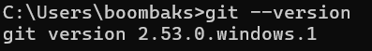
b. выполнение базовых настроек
2. Создание структуры папок (использовать командную строку) и поместить в репозиторий Git на своем локальном компьютере
Создание структуры папок:
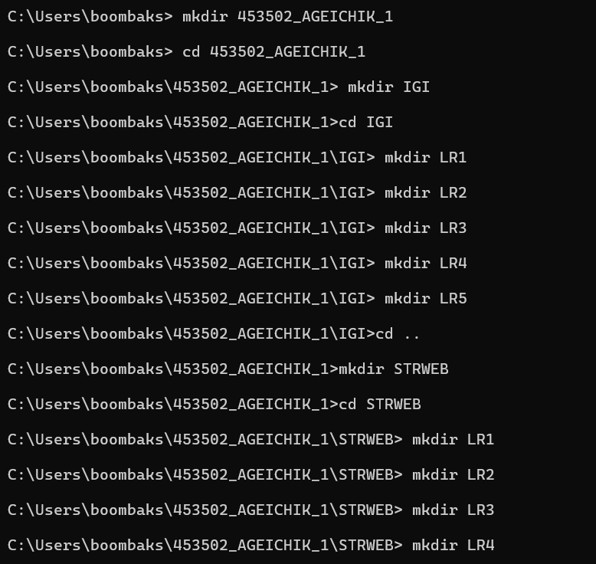
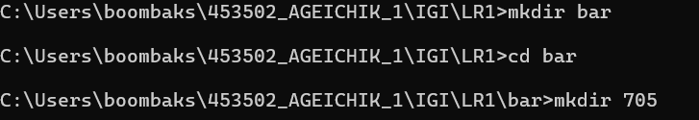
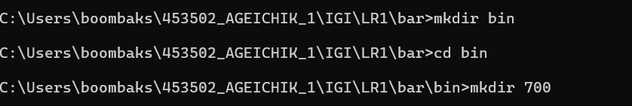
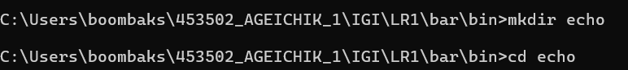
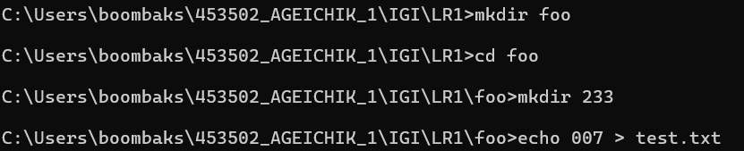
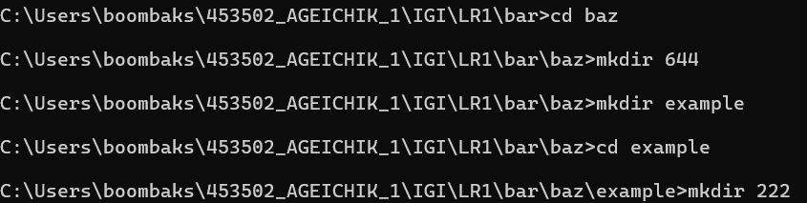
cтруктура:
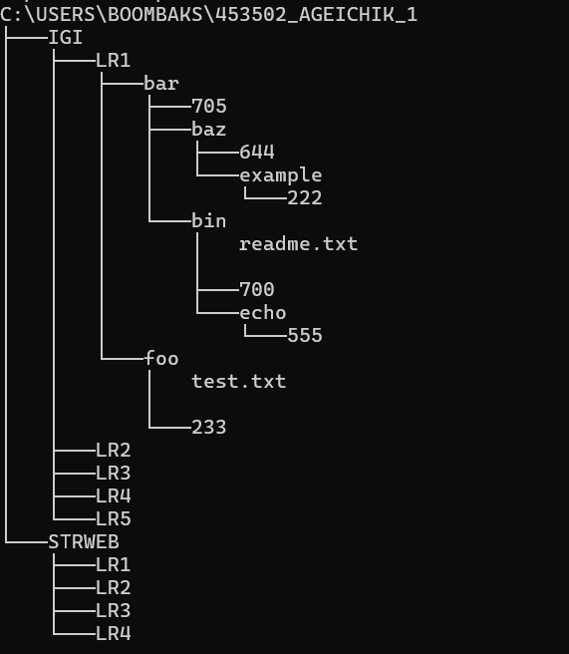
3.Создание репозитория
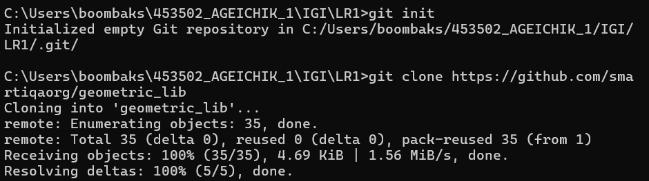
4.
a. сделайте индексацию нескольких файлов в вашем Git-репозитории 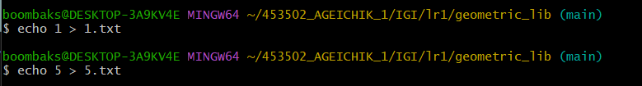
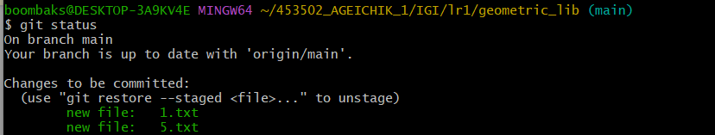
b. внесите изменения в файлы
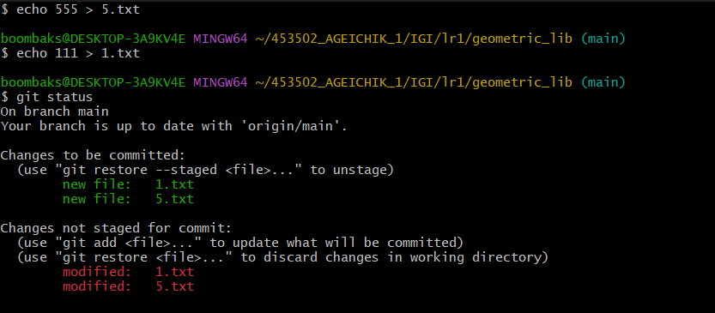
c. выполните коммиты к проиндексированным файлам
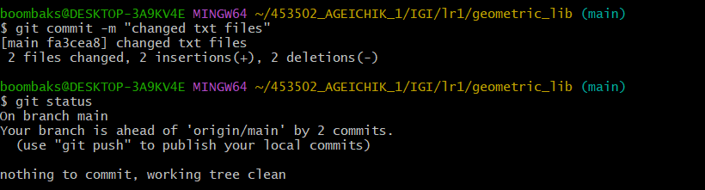
d. добавьте и удалите файлы (один и группу файлов с определенным расширением)
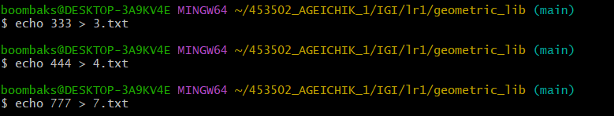
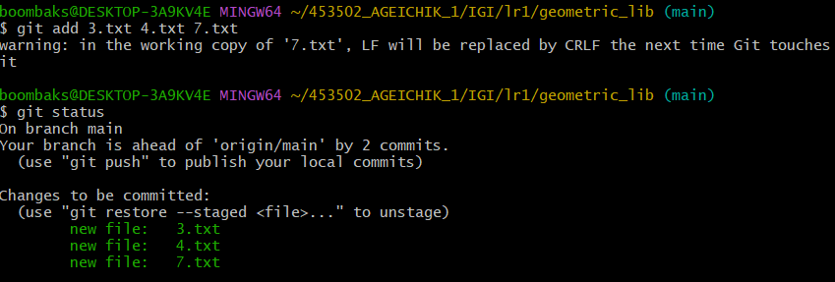
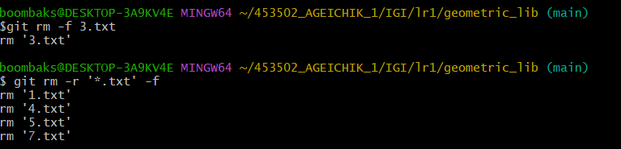
e. Переименуйте файлы
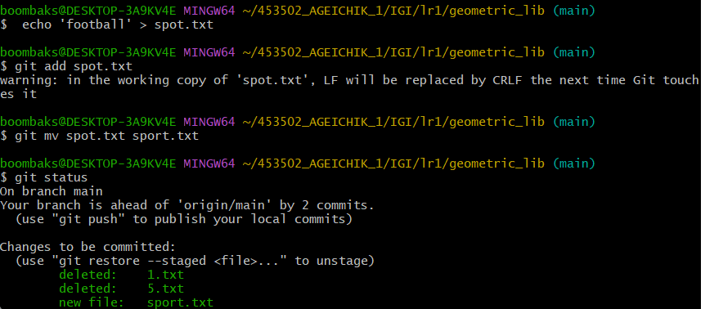
f. создайте для IGI и STRWEB, а также для каждой ЛР, вложенной в них, отдельные ветки, переместите папки и файлы на соответствующие ветки
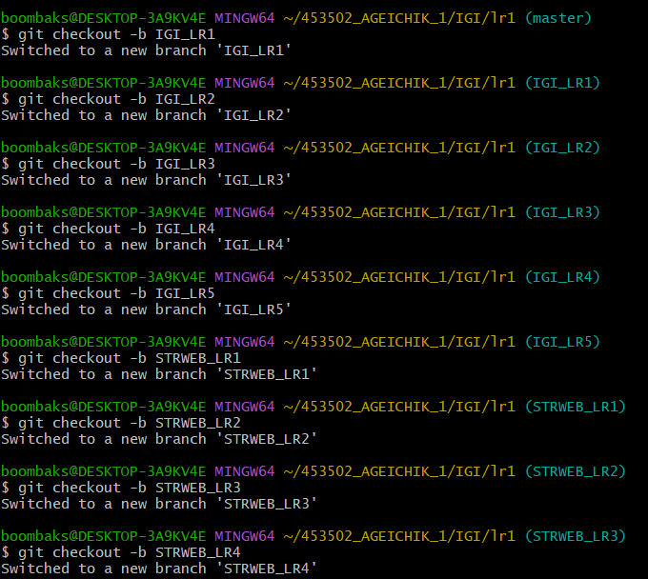
g. выведите историю коммитов: полностью и с ограничением вывода – отобрать только последние, до и после указанной даты, по автору файлов, коммитов (флаги n, since, after, until, before, author, committer, grep)
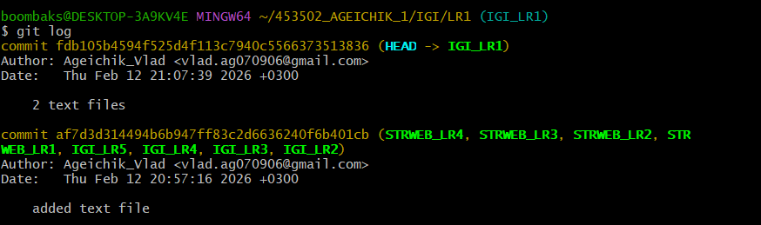
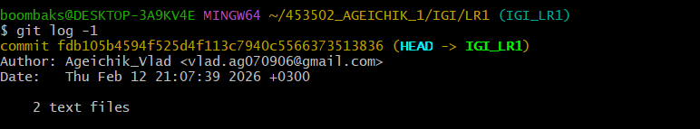
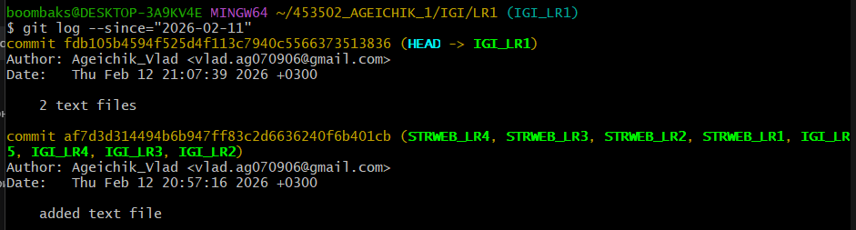
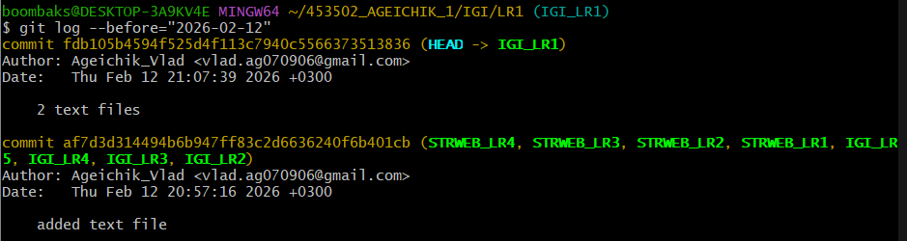
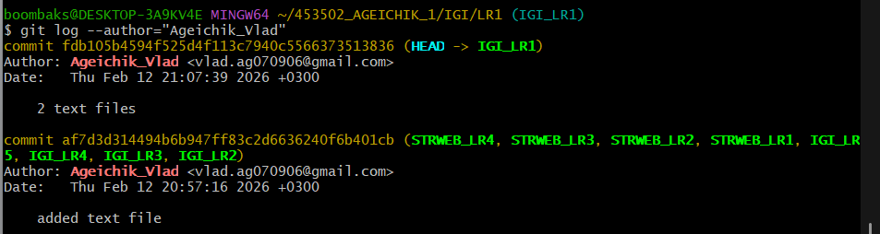
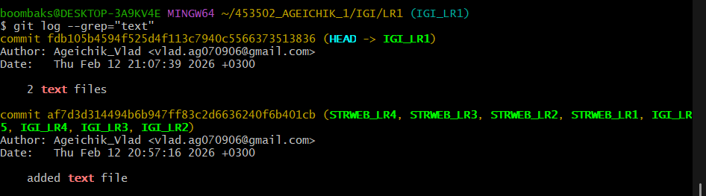
h. исследуйте флаги для git log: p , stat ,shortstat, name-only, name-status, relative-date, pretty, graph,
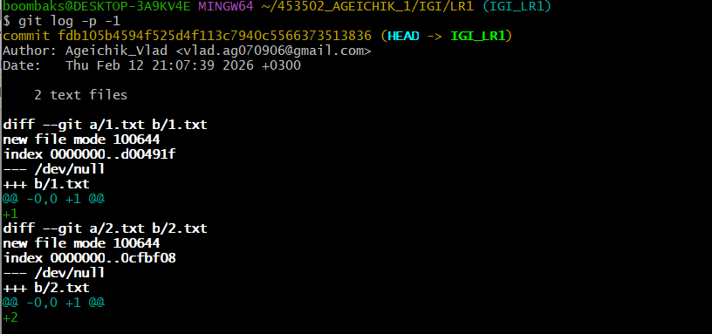
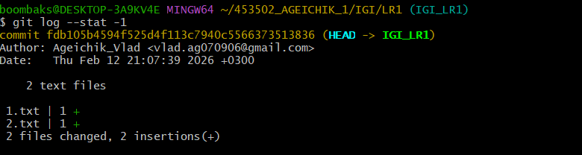
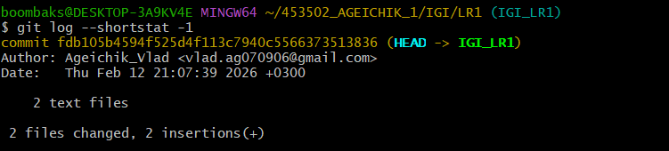
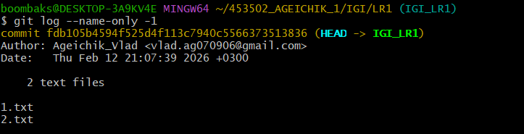
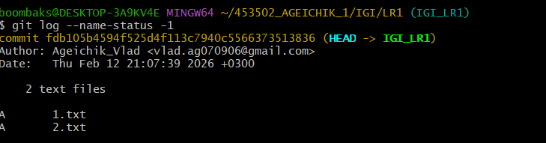
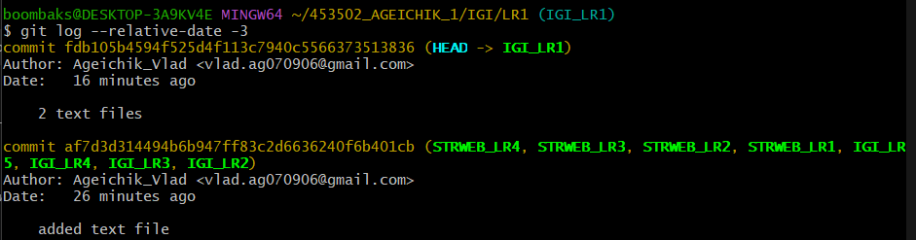
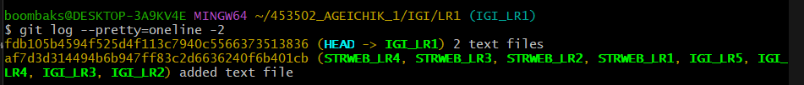
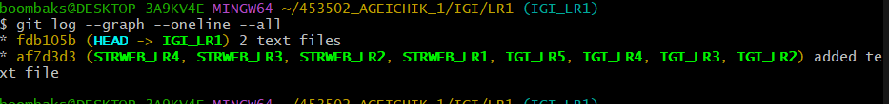
i. найдите разницу в изменениях для каждого коммита
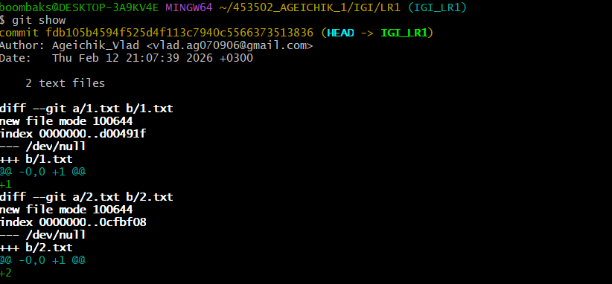
j. создайте новый файл test.txt и вставьте в него строчку 'номер варианта'. Затем сделайте коммит и отмените его
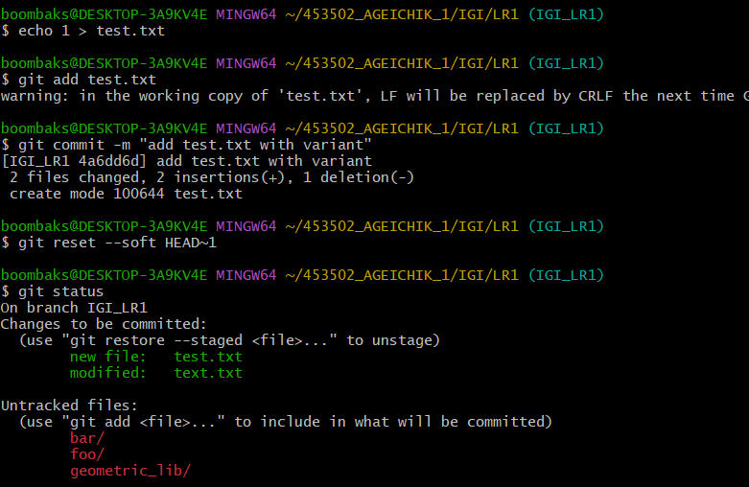
k. проиндексируйте файл в вашем Git-репозитории, затем отмените его индексацию
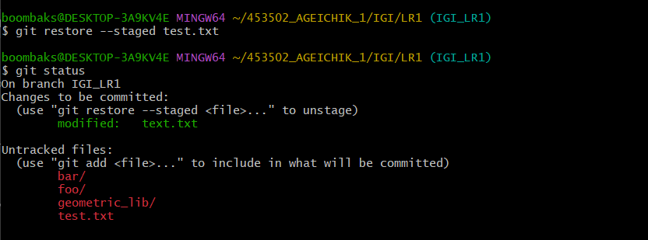
l. внесите изменения в файл в вашем Git-репозитории и затем верните его в исходное состояние.
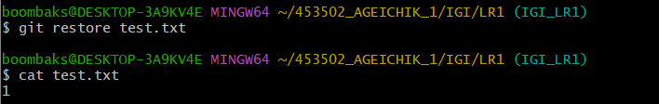
5.
a. создайте удаленный репозиторий (на github.com) 
b. просмотрите информацию о нем, внесите изменения и опять просмотрите (remote, fetch).
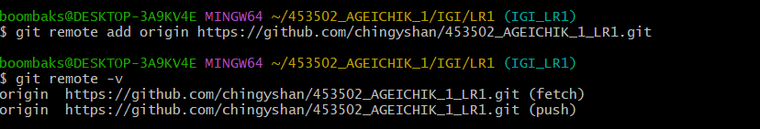
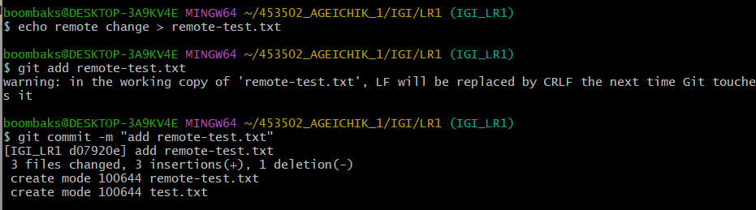
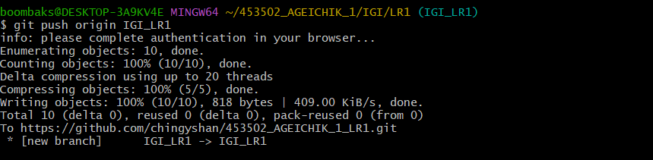
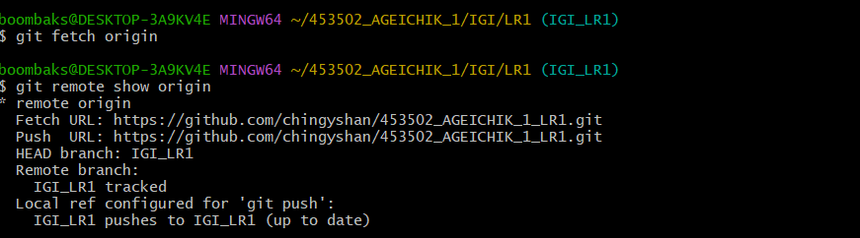
c. измените несколько файлов в вашем проекте и перенесите их в удаленный репозиторий,
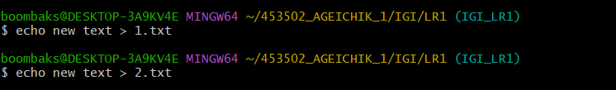
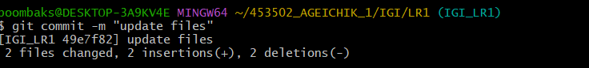
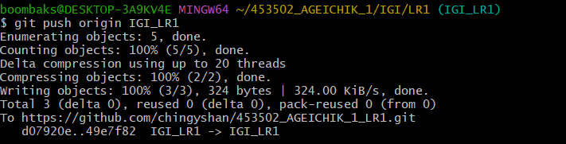
d. переименуйте свой удаленный репозиторий
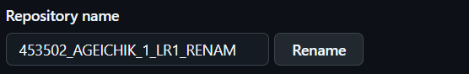
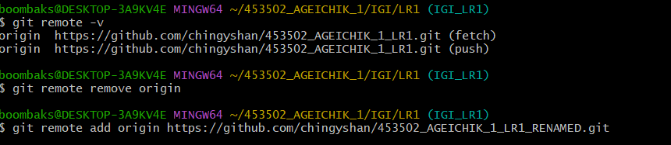
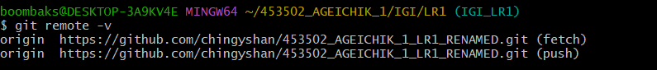
e. получите данные из удаленного репозитория
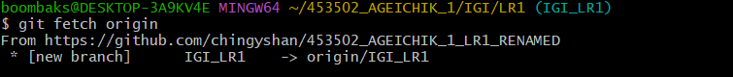
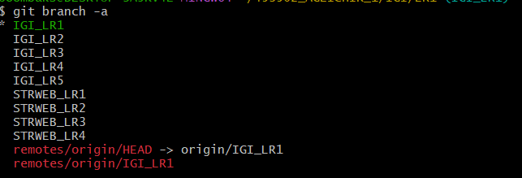
f. просмотреть историю изменений
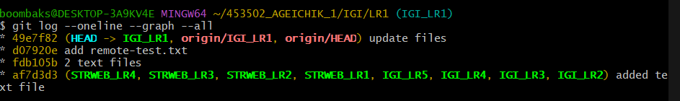
g. создайте дополнительную ветку 1 в удаленном реппозитории, перенесите в нее два файла из другой ветки, удалите один из файлов
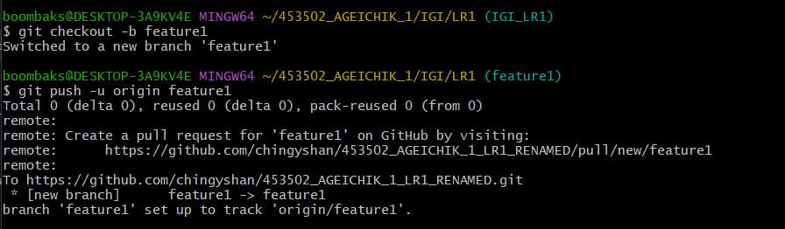
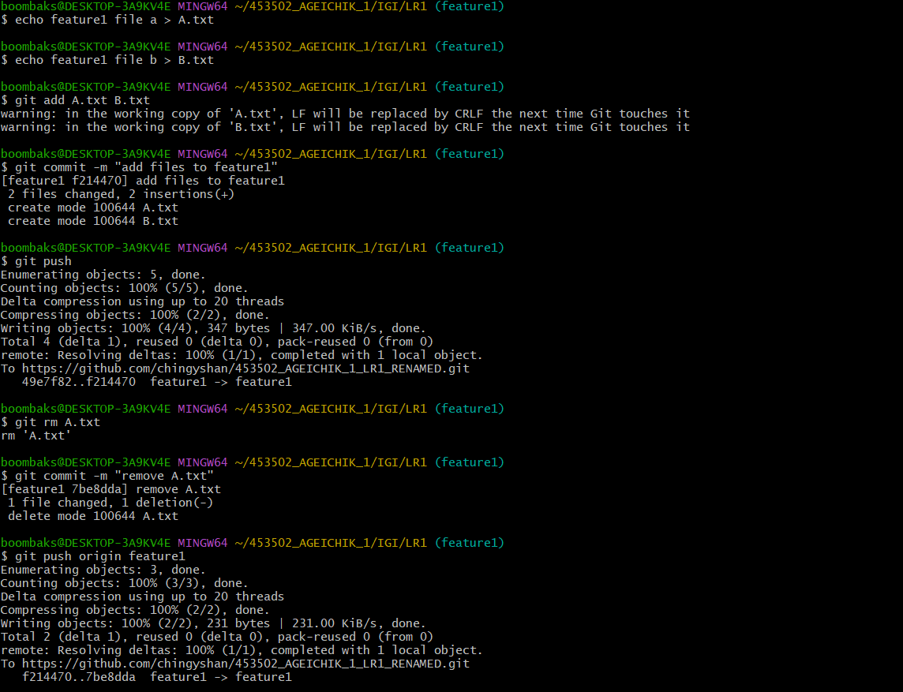
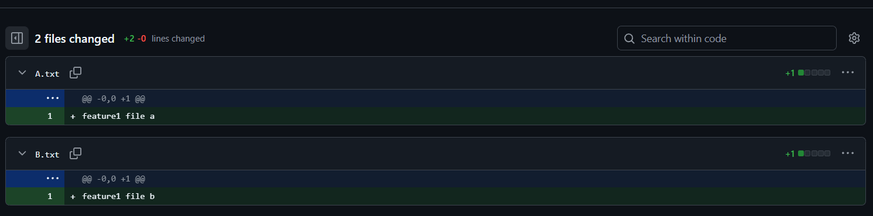
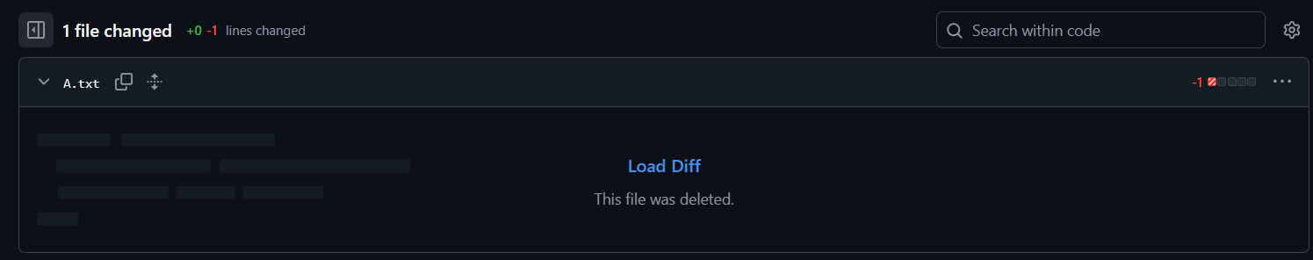
h. создайте дополнительную ветку 2 в удаленном реппозитории, перенесите в нее два файла из вашего проекта, слить изменения в основную ветку, удалить дополнительную ветку 2
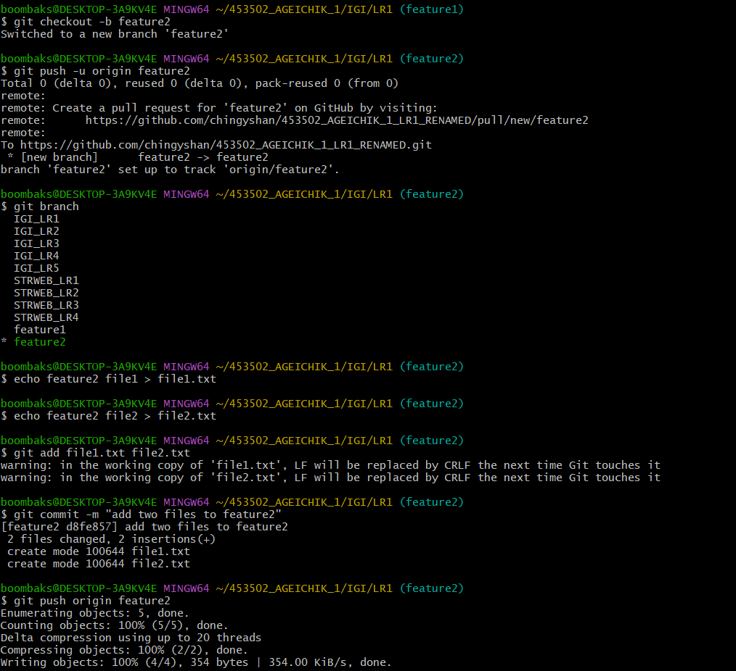
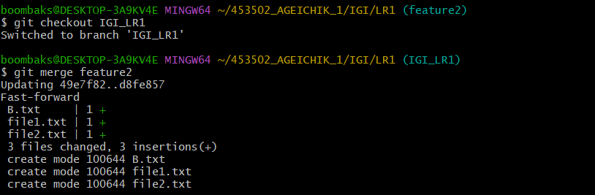
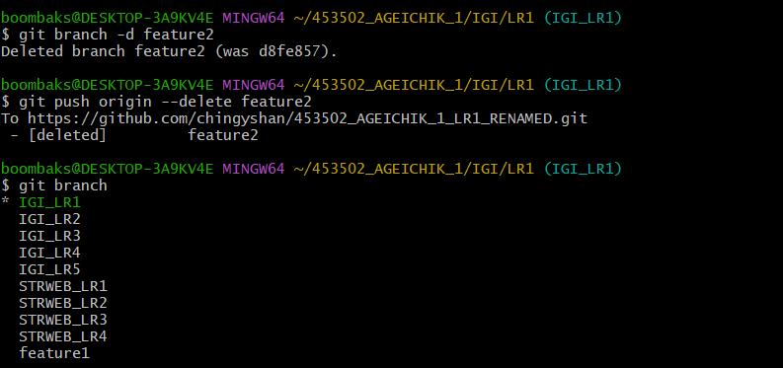
6. 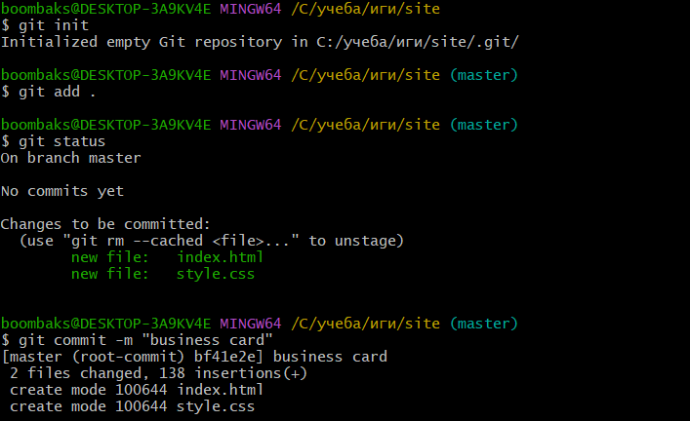
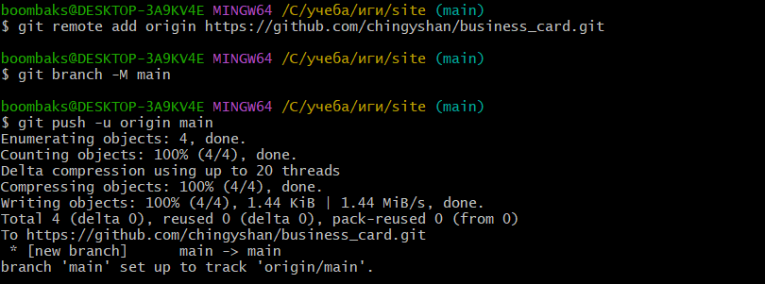
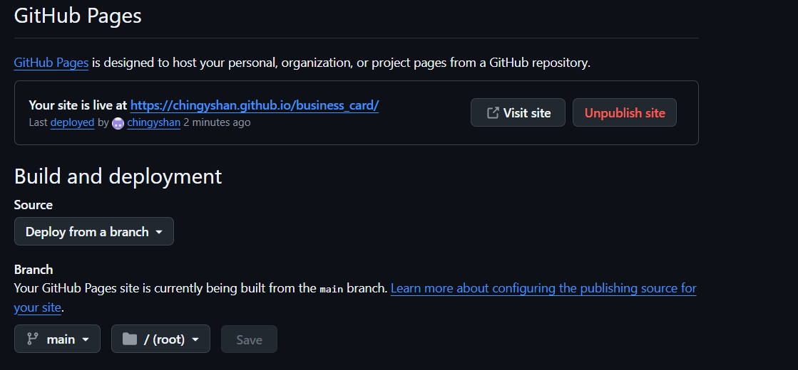
https://chingyshan.github.io/business_card/

